ĐẠI HỌC QUỐC GIA THÀNH PHỐ HỒ CHÍ MINH  
TRƯỜNG ĐẠI HỌC BÁCH KHOA  
KHOA KHOA HỌC VÀ KỸ THUẬT MÁY TÍNH



**Mật mã và an ninh mạng**

**Đề tài:**

**Thiết kế hệ thống tường lửa với pfSense**

Giảng viên hướng dẫn: Nguyễn Cao Đạt

Sinh viên thực hiện: Nguyễn Hữu Bảo – 1811523

TP. Hồ Chí Minh, tháng 11 năm 2021

Mục lục

**Chương I: Giới thiệu** 2

**1.** **Đề tài** 2

**2.** **Mục tiêu đề ra:** 2

**Chương II: Phân tích và thiết kế hệ thống** 2

**1.** **Tóm tắt** 2

**2.** **Cơ sở lý thuyết** 2

**2.1.** ***Firewall*** 2

*2.1.1.* *Tổng quan Firewall* 2

*2.1.2.* *Chức năng của Firewall* 2

*2.1.3.* *Nguyên lý hoạt động của Firewall* 2

*2.1.4.* *Phân loại* 2

***2.2.*** ***pfSense*** 2

*2.2.1.* *Giới thiệu về firewall PfSense* 2

*2.2.2. Các chức năng cơ bản của PfSense……………………………………………………….8*

**Chương III: Hiện thực và đánh giá hệ thống** 2

**1.** **Hiện thực** 2

***1.1.*** ***Công cụ hiện thực*** 2

***1.2.*** ***Các bước hiện thực*** 2

*1.2.1.* *Cài đặt các gói bổ sung cho pfSense.* 2

*1.2.2.* *Hiện thực các chức năng* 2

a. Sử dụng ClamAV trong gói Squid để bảo vệ các máy Client khỏi virus, hỗ trợ HTTP/HTTPS. 2

b. Sử dụng SquidGuard để chặn URL/Keyword/Prase 2

c. Sử dụng Snort để phát hiện và ngăn chặn xâm nhập qua Java Applet, ActiveX. 2

**2.** **Đánh giá hệ thống** 2

**Chương IV: Kết luận** 2

**Tài liệu tham khảo** 2

# **Chương I: Giới thiệu**

1. **Đề tài**

Triển khai một hệ thống bức tường lửa với nhiều chức năng bổ sung. Bạn có thể dùng các mã nguồn mở có trên web như pfSense Squid, SquidGuard, ClamAV,...

Hệ thống có các chức năng sau:

* Firewall: bộ lọc gói có trạng thái, không giới hạn số lượng giao tiếp mạng, nhiều giao tiếp mạng trên một zone và nhiều zone trên một giao tiếp, quản lý chỉ linh động (NAT, PAT).
* Lọc Web: chặn dựa trên URL/Keyword/Pharse, chặn Java Applet, Cookies, Active X.
* Antivirus: Hỗ trợ lọc trên các giao thức HTTP/HTTPS và cơ sở dữ liệu về virus được cập nhật tự động.
* Quản trị: Thông qua Web.

1. **Mục tiêu đề ra:**

Tìm hiểu các mối đe dọa đối với một hệ thống mạng máy tính và các cách triển khai các biện pháp bảo vệ hệ thống.

* Tìm hiểu về khái niệm Firewall.
* Tìm hiểu các công nghệ Firewall và cách làm việc.
* Mỗi thành viên trong nhóm tìm hiểu và hiện thực được ít nhất 1 trong 4 chức năng ở trên.
* Thực hiện demo thành công các chức năng sử dụng mã nguồn mở có trên web như pfSense Squid, SquidGuard, ClamAV,...

# **Chương II: Phân tích và thiết kế hệ thống**

1. **Tóm tắt**

Trong tin học , tường lửa là một hệ thống an ninh mạng giám sát và kiểm soát lưu lượng mạng đến và đi dựa trên các quy tắc bảo mật được xác định trước. [1] Tường lửa thường thiết lập một rào cản giữa mạng đáng tin cậy và mạng không đáng tin cậy, chẳng hạn như Internet .Xác định được tầm quan trọng trong việc bảo mật an toàn hệ thống mạng cũng như dữ liệu vì vậy việc triển khai hệ thống Firewall mã nguồn mở cho hệ thống mạng là hết sức cần thiết và áp dụng thực tiễn. Bài báo cáo này trình bày về cách hoạt động và quá trình triển khai các chức năng bảo vệ ứng dụng phần mềm mã nguồn mở PfSense.

1. **Cơ sở lý thuyết**
   1. ***Firewall***
      1. *Tổng quan Firewall*

Tường lửa (Firewall) là thuật ngữ chuyên ngành mạng máy tính, diễn tả một hệ thống an ninh mạng. Đây là bức rào chắn giữa mạng nội bộ (local network) với một mạng khác (chẳng hạn như Internet), điều khiển lưu lượng ra vào giữa hai mạng này.

Hiểu đơn giản, Firewall là ranh giới bảo mật giữa bên trong và bên ngoài hệ thống mạng máy tính.

Firewall có thể là một phần cứng hoặc phần mềm hay thậm chí là tích hợp cả hai, sử dụng các quy tắc để kiểm soát traffic vào, ra khỏi hệ thống.

Tường lửa hoạt động như một rào chắn giữa mạng an toàn và mạng không an toàn. Nó kiểm soát các truy cập đến nguồn lực của mạng thông qua một mô hình kiểm soát chủ động. Nghĩa là, chỉ những traffic phù hợp với chính sách được định nghĩa trong tường lửa mới được truy cập vào mạng, mọi traffic khác đều bị từ chối.

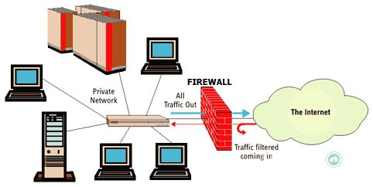

* + 1. *Chức năng của Firewall*
* Kiểm soát luồng thông tin giữa môi trường bên trong (intranet) và bên ngoài (internet)
* Thiết lập cơ chế điều khiển dòng thông tin giữa mạng bên trong và mạng internet
* Lọc các gói tin dựa vào địa chỉ nguồn, địa chỉ đích và số cổng (port), giao thức mạng.
* Cân bằng tải: Bạn có thể sử dụng nhiều đường truyền internet cùng một lúc, việc chia tải sẽ giúp đường truyền internet ổn định hơn rất nhiều.
* Cho phép hoặc cấm các dịch vụ truy cập ra ngoài cũng như các dịch vụ từ ngoài truy cập vào trong
* Kiểm soát địa chỉ truy cập, cấm hoặc cho phép địa chỉ được truy nhập.
* Kiểm soát người dùng và việc truy cập của người dùng.
* Kiềm soát nội dung thông tin, gói tin lưu chuyển trên hệ thống mạng.

Một số Firewall có chức năng cao cấp như : đánh lừa khiến hacker đã nhầm tưởng mình đã hack thành công vào hệ thống, nhưng thật chất là ngầm theo dõi và ghi lại sự hoạt động đó.

* + 1. *Nguyên lý hoạt động của Firewall*

Firewall hoạt động chặt chẽ với giao thức TCP/IP, vì giao thức này làm việc theo thuật toán chia nhỏ các dữ liệu nhận được từ các ứng dụng trên mạng, hay nói chính xác hơn là các dịch vụ chạy trên các giao thức (Telnet, SMTP, DNS, SMNP, NFS,...) thành các gói dữ liệu (data packets) rồi gán cho các packet này những địa chỉ có thể nhận dạng, tái lập lại ở đích cần gửi đến, do đó các loại Firewall cũng liên quan rất nhiều đến các packet và những con số địa chỉ của chúng.

Bộ lọc packet cho phép hay từ chối mỗi packet mà nó nhận được. Nó kiểm tra toàn bộ đoạn dữ liệu để quyết định xem đoạn dữ liệu đó có thỏa mãn một trong số các luật lệ của lọc packet hay không. Các luật lệ lọc packet này là dựa trên các thông tin ở đầu mỗi packet (header), dùng để cho phép truyền các packet đó ở trên mạng. Bao gồm:

Địa chỉ IP nơi xuất phát (Source)

Địa chỉ IP nơi nhận (Destination)

Những thủ tục truyền tin (TCP, UDP, ICMP, Ip tunnel,...)

Cổng TCP/UDP nơi xuất phát, nơi nhận

Dạng thông báo ICMP

Giao diện packet đến và đi

Nếu packet thỏa các luật lệ đã được thiết lập trước của Firewall thì packet đó được chuyển qua, nếu không thỏa thì sẽ bị loại bỏ. Việc kiểm soát các cổng làm cho Firewall có khả năng chỉ cho phép một số loại kết nối nhất định được phép mới vào được hệ thống mạng cục bộ. Cũng nên lưu ý là do việc kiểm tra dựa trên header của các packet nên bộ lọc không kiểm soát được nội dung thông tin của packet. Các packet chuyển qua vẫn có thể mang theo những hành động với ý đồ ăn cắp thông tin hay phá hoại của kẻ xấu. Trong các phần sau chúng ta sẽ cùng tìm hiểu các kỹ thuật để vượt tường lửa.

* + 1. *Phân loại*

Firewall được chia làm 2 loại:

a. Personal Firewall:

* + Được thiết kế để bảo vệ duy nhất một máy tính trước sự truy cập trái phép từ bên ngoài, Personal Firewall còn được tích hợp thêm tính năng như theo dõi các phần mềm chống virus, phần mềm chống xâm nhập để bảo vệ dữ liệu.
  + Đối tượng sử dụng: người dùng phổ thông, máy tính cá nhân.
  + Một số Personal Firewall điển hình như: Microsoft Internet connection firewall, Symantec personal firewall, Cisco Security Agent….

b. Network Firewall

Được thiết kế ra để bảo vệ các host trong mạng trước sự tấn công từ bên ngoài, Network firewall bảo vệ cho cả một hệ thống mạng máy tính với các thành phần cấu tạo chính:

* Bộ lọc Packet (Packet- Filtering Router)
* Cổng ứng dụng ( đó là Application-Level Gateway hay Proxy Server).
* Cổng mạch (Circuite Level Gateway).

Một số Network Firewall điển hình như: Cisco PIX, Cisco ASA (Appliance-Based network Firewalls), Nokia firewalls, Check Point’s Firewall, Microsoft ISA Server, Linux-based IPTables (Software-Base firewalls).

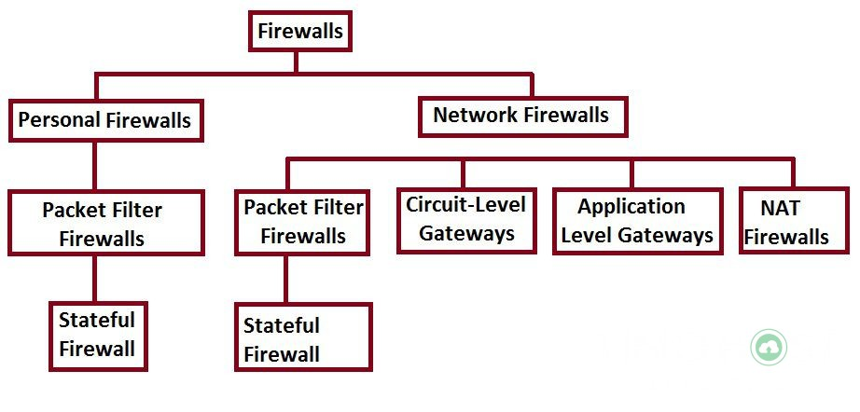

* 1. ***pfSense***
     1. *Giới thiệu về firewall PfSense*

Để bảo vệ cho hệ thống mạng bên trong thì chúng ta có nhiều giải pháp như sử dụng Router Cisco, dùng tường lửa của Microsoft ISA,... Tuy nhiên chi phí tương đối tốn kém. Nếu muốn có một tường lửa bảo vệ hệ thống mạng bên trong khi mà chúng ta giao tiếp với hệ thống mạng bên ngoài thì pfSense là một giải pháp tiết kiệm và hiệu quả tương đối tốt nhất đối với người dùng. PfSense là một ứng dụng có chức năng định tuyến vào tường lửa mạnh và miễn phí, ứng dụng này sẽ cho phép mở rộng mạng của mình mà không bị thỏa hiệp về sự bảo mật. PfSense đã có hơn 1 triệu download và được sử dụng để bảo vệ các mạng ở tất cả kích cỡ, từ các mạng gia đình đến các mạng lớn của của các công ty. Ứng dụng này có một cộng đồng phát triển rất tích cực và nhiều tính năng đang được bổ sung trong mỗi phát hành nhằm cải thiện hơn nữa tính bảo mật, sự ổn định và khả năng linh hoạt của nó Pfsense bao gồm nhiều tính năng mà vẫn thấy trên các thiết bị tường lửa hoặc router thương mại, chẳng hạn như GUI trên nền Web tạo sự quản lý một cách dễ dàng, tích hợp tính năng phát hiện và phòng chống xâm nhập mạng Snort,…

Pfsense hỗ trợ lọc bởi địa chỉ nguồn và địa chỉ đích, cổng nguồn hoặc cổng đích hay địa chỉ IP. Nó cũng hỗ trợ chính sách định tuyến và có thể hoạt động trong các chế độ bridge hoặc transparent, cho phép bạn chỉ cần đặt pfSense ở giữa các thiết bị mạng mà không cần đòi hỏi việc cấu hình bổ sung. PfSense cung cấp NAT (Network Address Translation) và tính năng chuyển tiếp cổng, tuy nhiên ứng dụng này vẫn còn một số hạn chế với Point-to-Point Tunneling Protocol (PPTP), Generic Routing Encapsulation (GRE) và Session Initiation Protocol (SIP) khi sử dụng NAT. PfSense được dựa trên FreeBSD và giao thức Common Address Redundancy Protocol (CARP) của FreeBSD, cung cấp khả năng dự phòng bằng cách cho phép các quản trị viên nhóm hai hoặc nhiều tường lửa vào một nhóm tự động chuyển đổi dự phòng. Vì nó hỗ trợ nhiều kết nối mạng diện rộng (WAN) nên có thể thực hiện việc cân bằng tải và nhiều tính năng vượt trội. Tuy nhiên có một hạn chế với nó ở chỗ chỉ có thể thực hiện cân bằng lưu lượng phân phối giữa hai kết nối WAN và bạn không thể chỉ định được lưu lượng qua một kết nối.

* + 1. *Các chức năng cơ bản của Pfsense*

1. *Pfsense Aliases:*

Aliases có thể giúp ta tiết kiệm một lượng lớn thời gian nếu bạn sử dụng chúng một cách chính xác Một Aliases cho phép bạn sử dụng thay cho địa chỉ một host , hoặc một mạng có thể được sử dụng khi tạo các rules trong pfSense .Sử dụng Aliases sẽ giúp ta đại diện cho nhiều địa chỉ bằng 1 định danh duy nhất,có nghĩa là thay vì tạo nhiều rule thì ta chỉ gom lại trong 1 rule duy nhất từ đó việc quản lí các rules sẽ dễ dàng hơn.

1. *NAT (Network Address Translation):*

PfSense cung cấp NAT và tính năng chuyển tiếp cổng. Trong Firewall cũng có thể cấu hình các thiết lập NAT nếu cần sử dụng cổng chuyển tiếp cho các dịch vụ như Remote Desktop từ máy bên ngoài về máy Remote Server.

1. *Firewall Rules:*

Nơi lưu các Rules (Luật) của Firewall. Để vào Rules của pfsense vào Firewall → Rules. Mặc định PfSenSe cho phép mọi trafic ra/vào hệ thống. Chúng ta phải tạo ra các rules để quản lí mạng bên trong firewall.

1. *Snort:*

Snort là một chương trình mã nguồn mở, miễn phí, nó có khả năng phát hiện sự xâm nhập mạng và ngăn chặn sự xâm nhập trái phép theo rule được thu thập từ Snort và thực hiện ghi các gói và phân tích lưu lượng theo thời gian thực trên các mạng IP. Vào Tab System -> Packages -> Available Packages. Tìm đến packages Snort.

1. *Squid:*

Squid là một là một giải pháp proxy phần mềm mã nguồn mở được sử dụng nhiều nhất trong giải pháp Proxy của cộng đồng mạng. Squid proxy làm nhiệm vụ chuyển tiếp các yêu cầu từ phía client và đồng thời đóng vai trò kiểm soát tạo sự an toàn cho việc truy cập Internet của các client. Vào Tab System -> Packages -> Available Packages. Tìm đến packages Squid cài đặt gói tin này. Tab Antivirus để thêm chương trinh duyệt ClamAV Anti-Virus Integration Using C-ICAP là một proxy với một bộ lọc chống virus, malware… nhằm để bảo vệ máy client... khi truy cập vào các trang web nhiễm mã độc, virus…

1. *SquidGuard:*

SquidGuard là một là một giải pháp proxy phần mềm mã nguồn mở làm nhiệm vụ lọc các website, các file,…Vào Tab System -> Packages -> Available Packages. Tìm đến Packages SquidGuard. Sau đó qua tab Services -> Proxy filter SquidGuard. Tab Blacklist, click Download để tiến hành download Blacklist -> Click Save. Qua tab Common ACL, ở tab này sẽ hiện rất nhiều loại mà ta cần muốn cấm client ví dụ như các web nghe nhạc, music, video, các trang web tv, webradio, webmail, …Tab Target categories cho phép ta tùy biến thêm những website mà ta không cho truy cập vào.

1. *LightSquid:*

LightSquid là một phần mềm mã nguồn mở, nó là giao diện web based của Squid proxy dùng để phân tích lưu lượng truy cập, file log của mỗi user… Vào Tab System -> Packages -> Available Packages. Tìm đến packages LightSquid. Sau khi cài đặt xong ta vào Status -> Squid Proxy Reports ta được.

# **Chương III: Hiện thực và đánh giá hệ thống**

1. **Hiện thực**
   1. ***Công cụ hiện thực***

Trong bài báo cáo, nhóm em sử dụng các công cụ sau:

Phần mềm Oracle VM Virtual Box

File kali-linux-2019.2-vbox-amd64.ova để giả lập trên virtual box

File ISO pfSense-CE-2.5.2-RELEASE-amd64.iso

Một kết nối internet ổn định từ máy host

* 1. ***Các bước hiện thực***
     1. *Cài đặt pfSense trên Virtual Box*

Mở phần mềm oracle, ta thiết lập một máy ảo với hệ điều hành FreeBSD (64-bit) để cài pfSense

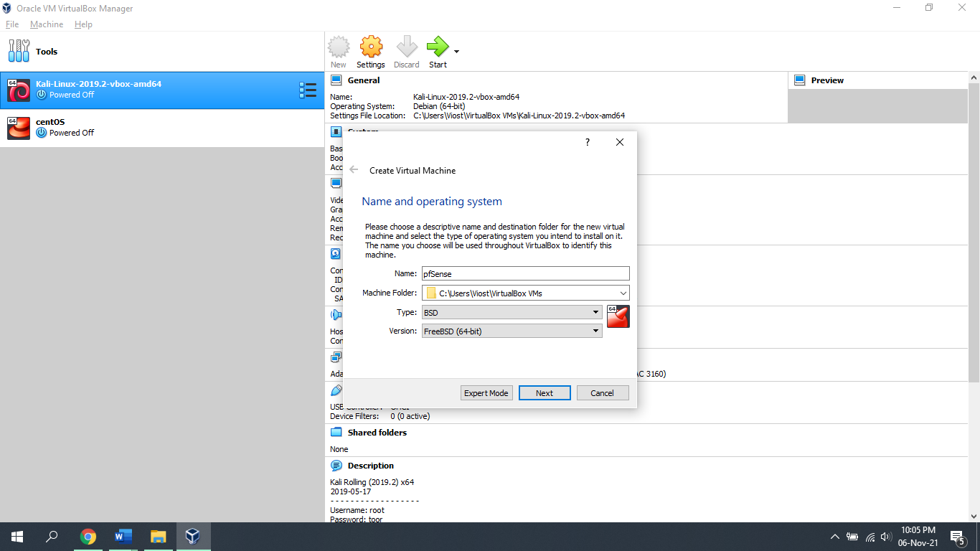

Cấu hình phần cứng cho pfSense, gồm: base memory (1024 MB), 1 processor,…

**Tiến hành thiết lập network cho pfSense với 2 adaptor: adaptor 1 với mode là NAT đại diện cho mạng WAN (là mạng kết nối ra bên ngoài internet) và adaptor 2 với mode là Internal Network (intnet) đại diện cho mạng LAN.**

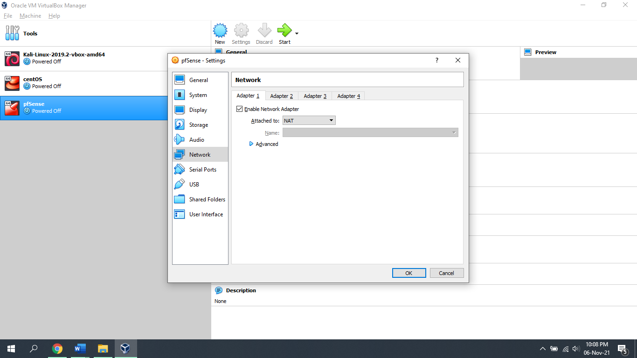

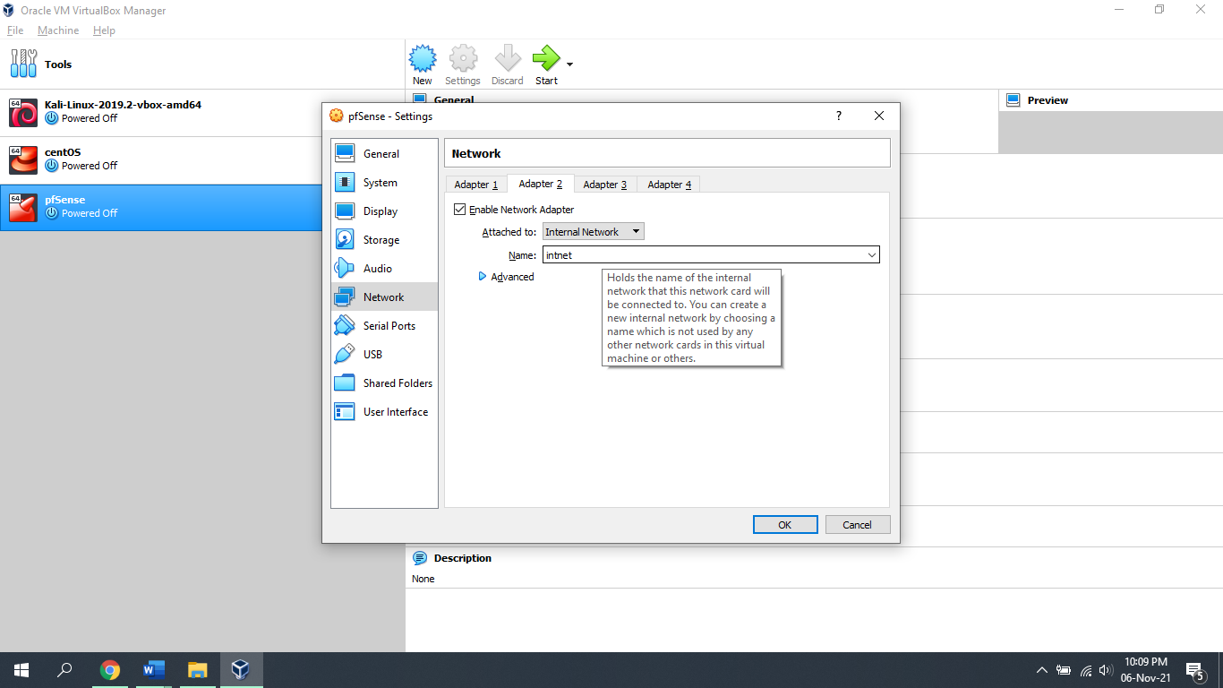

Đính kèm file iso của trong mục Settings > Storage

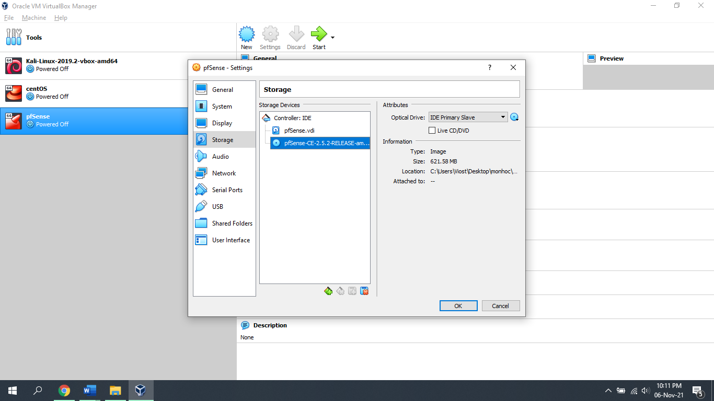

Khởi động máy ảo pfSense và bắt đầu quá trình cài đặt pfSense và thiết lập với các cài đặt mặc định.

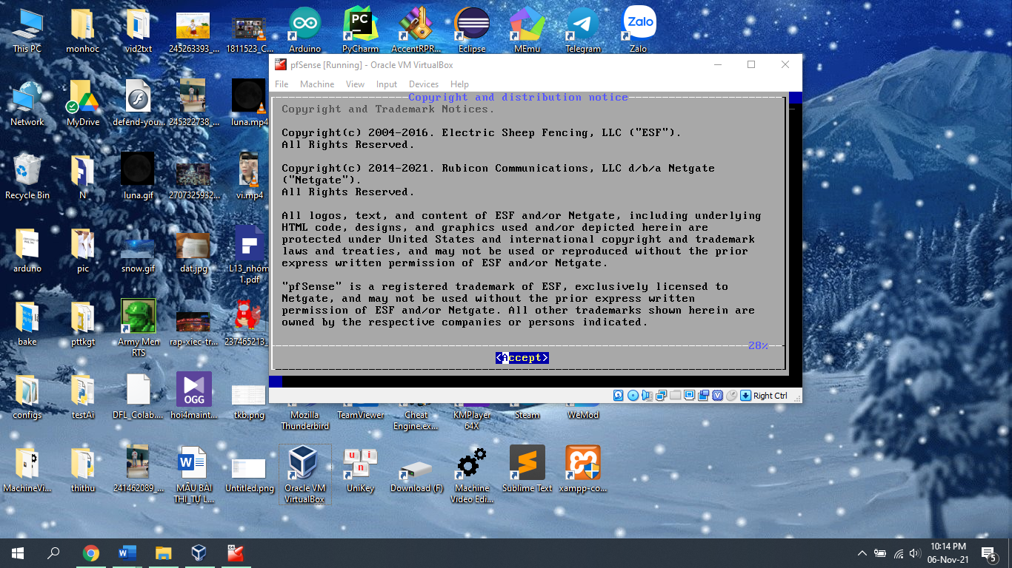

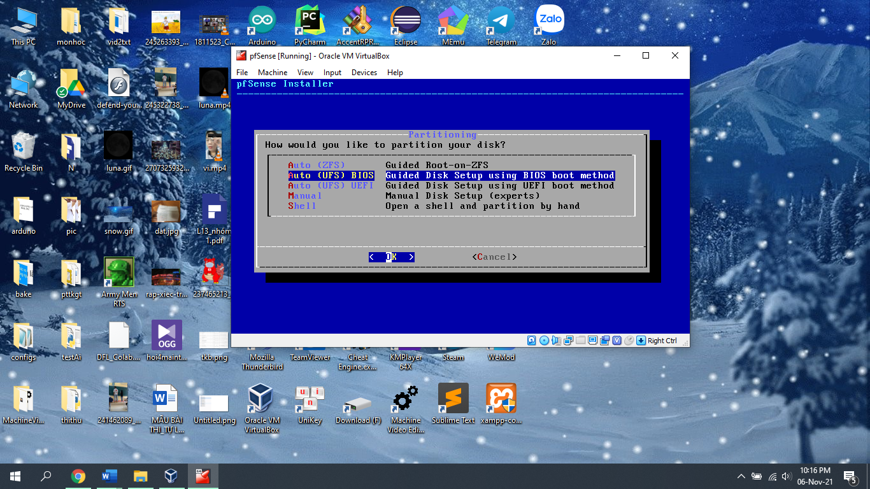

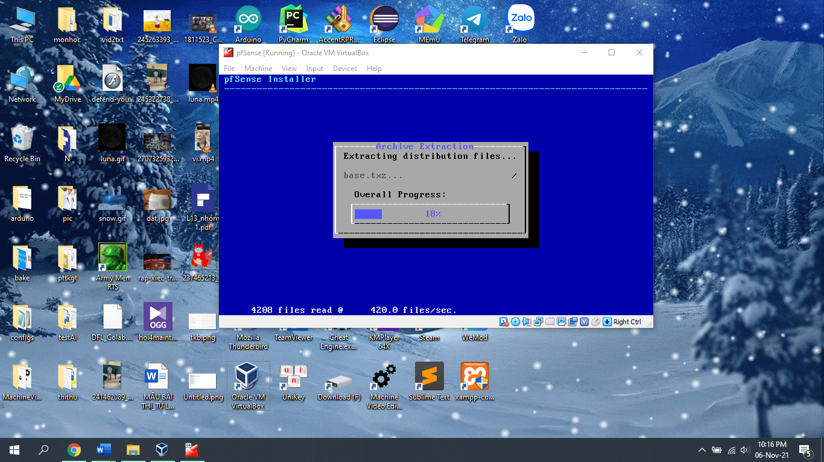

Sau khi cài đặt pfSense trên máy ảo thành công, màn hình sẽ hiển thị giao diện:

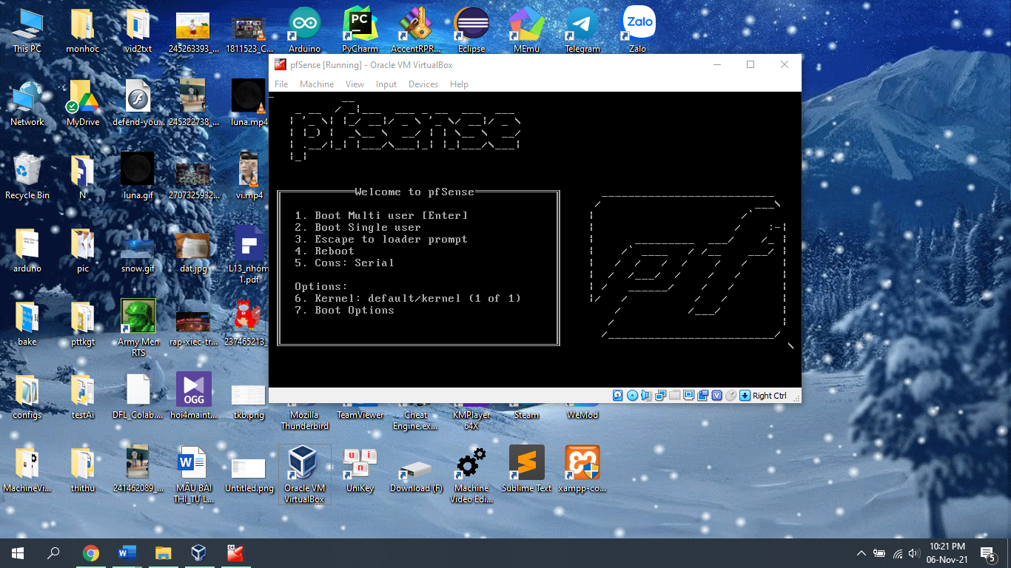

Đợi 1 chút, màn hình chuyển sang giao diện:

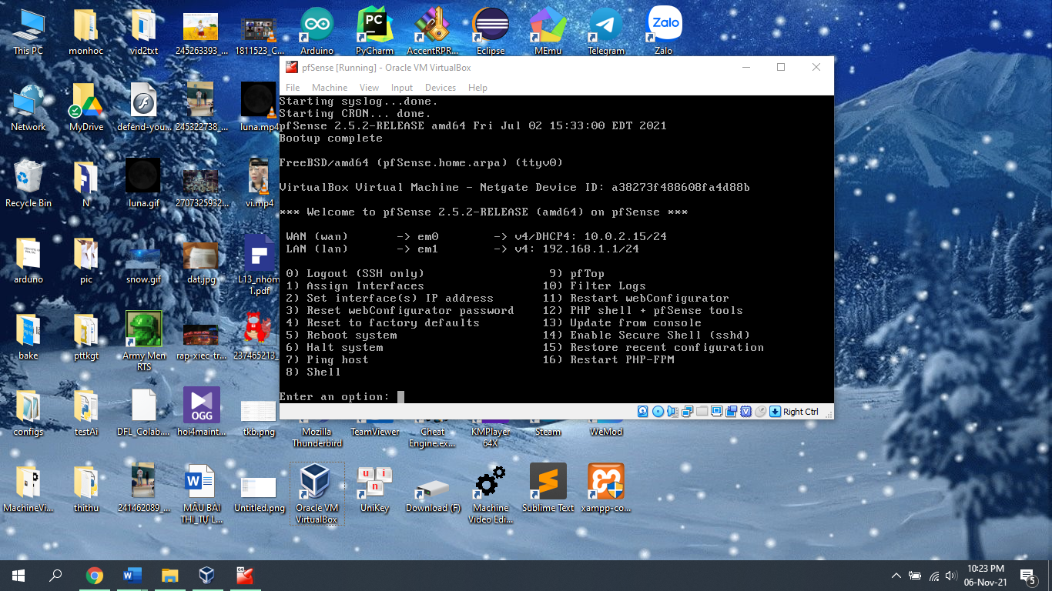

Khi cài đặt thành công, pfSense sẽ mặc dịnh WAN là card mạng có hỗ trợ DHCP. Ta cần cấu hình lại IP cho LAN tránh bị đụng IP với máy vật lý bên ngoài:

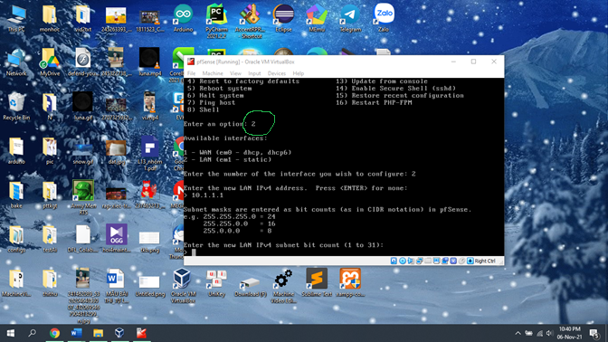

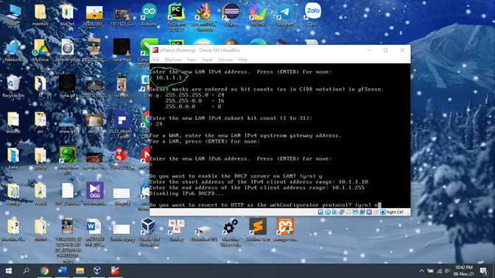

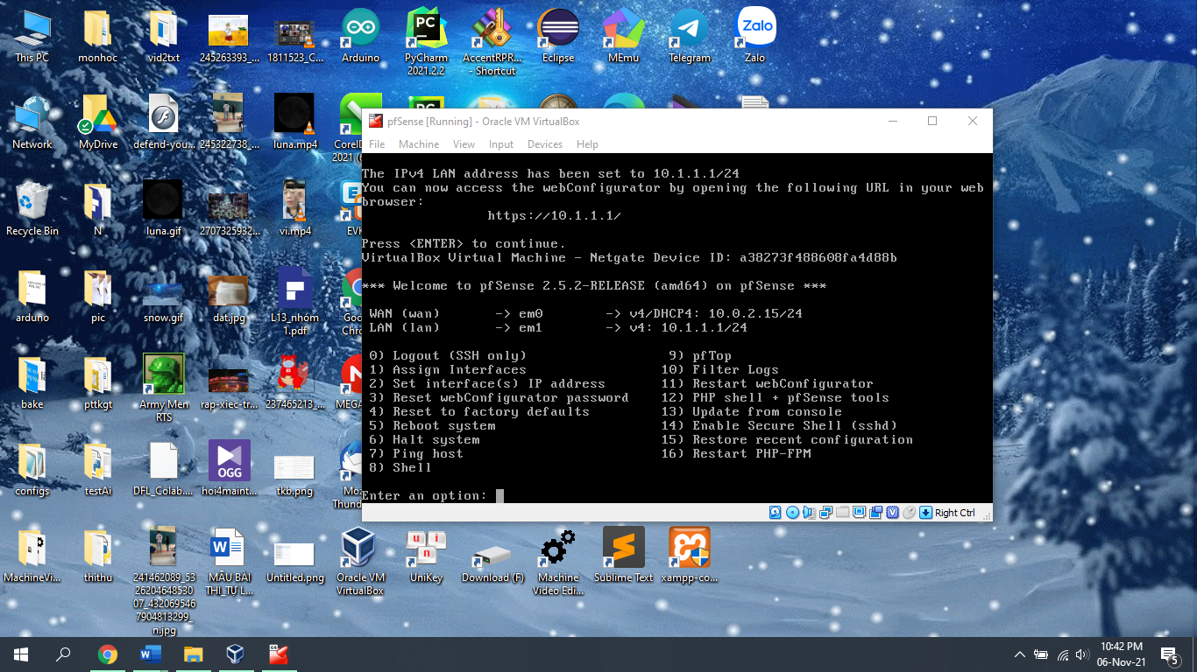

* + 1. *Quản trị pfSense sử dụng WebGUI*

Để có thể truy cập pfSense Web GUI, ta cần một máy có nằm chung LAN interface với pfSense, Với mục đích quản trị pfSense, ta sử dụng một máy ảo Kali Linux, việc sử dụng máy ảo này giúp giảm thiểu sự hiện diện của máy trong hệ thống máy vật lý. Ta cần cấu hình network cho máy ảo Kali Linux sử dụng cùng mạng LAN với pfSense bằng cách thay đổi adapter mode sang **Internal Network (intnet).**

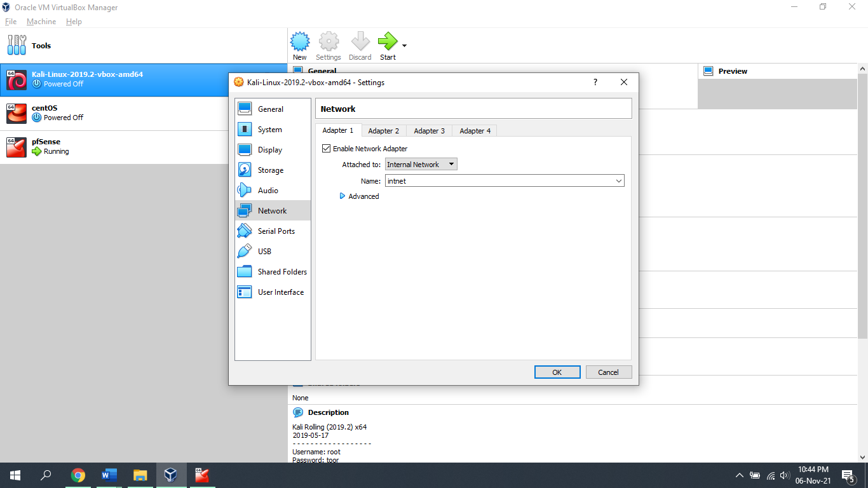

Cài đặt mạng của kali linux cho thấy ip của nó là 10.1.1.10 chứng tỏ nó chung mạng LAN với pfSense

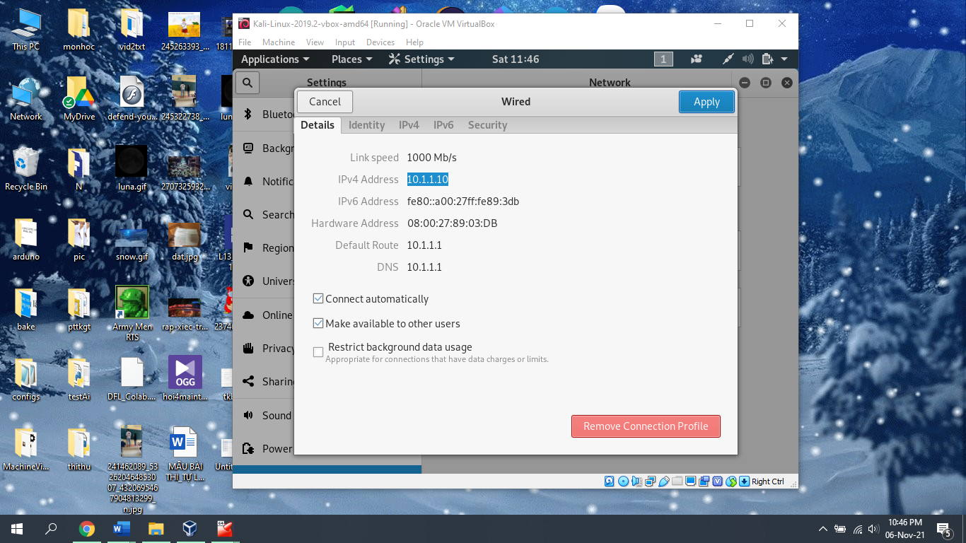

Sử dụng trình duyệt (chẳng hạn như Firefox ESR) để truy cập pfSense Web GUI bằng cách nhập địa chỉ IP đã cấu hình cho pfSense trước đó (10.1.1.1), khi truy cập lần đầu sẽ hiện lỗi chứng chỉ không đáng tin cậy, chúng ta cần tin cậy chứng chỉ đó để vào được giao diện dưới:

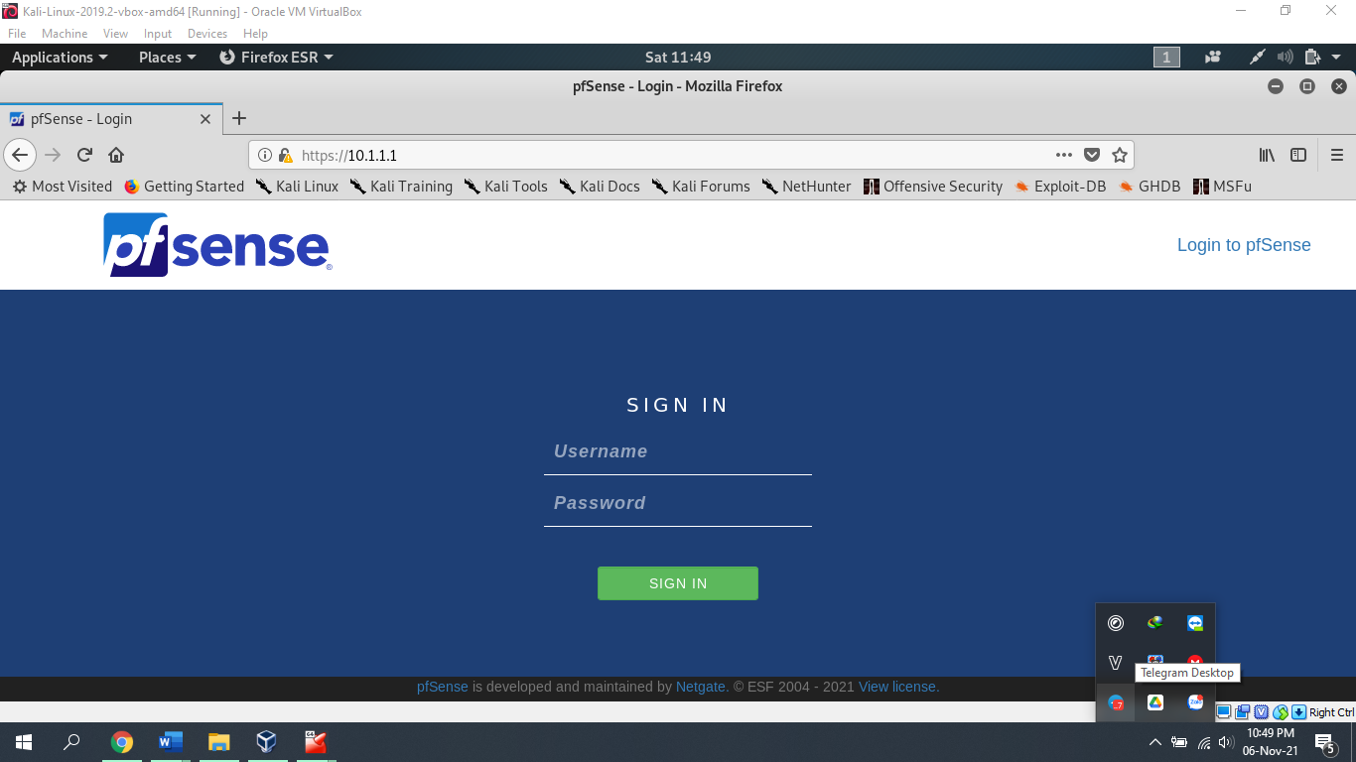

Đăng nhập vào pfSense bằng tài khoản mặc định cho tất cả người dùng:

Username: admin

Password: pfsense

Thực hiện các thiết lập ban đầu và chọn Finish để hoàn thành quá trình cài đặt pfSense, bỏ qua bước thiết lập WAN và LAN do ta đã cấu hình ở trên.

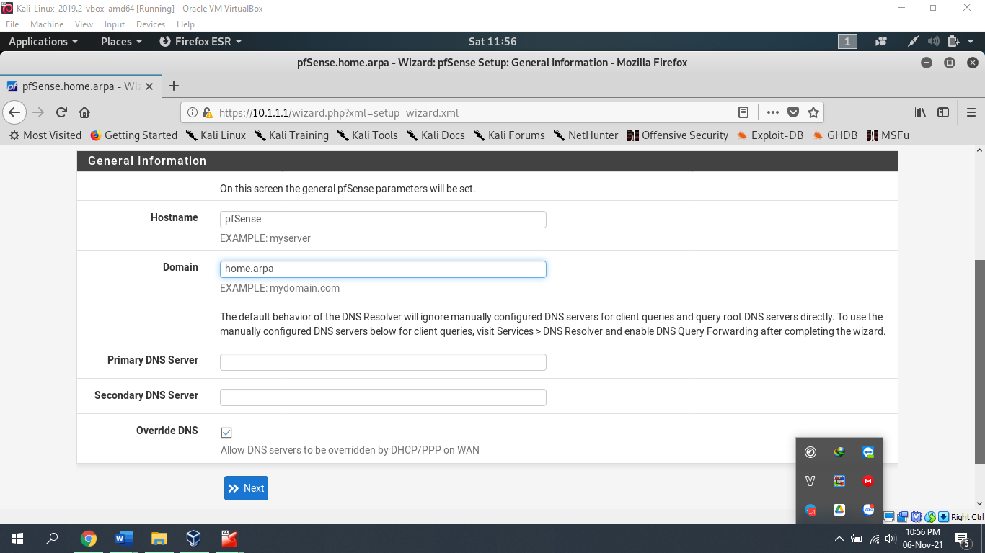

Để các cấu hình là mặc định, cuối cùng ta được trang chủ của pfSense sau khi hoàn tất thiết lập ban đầu

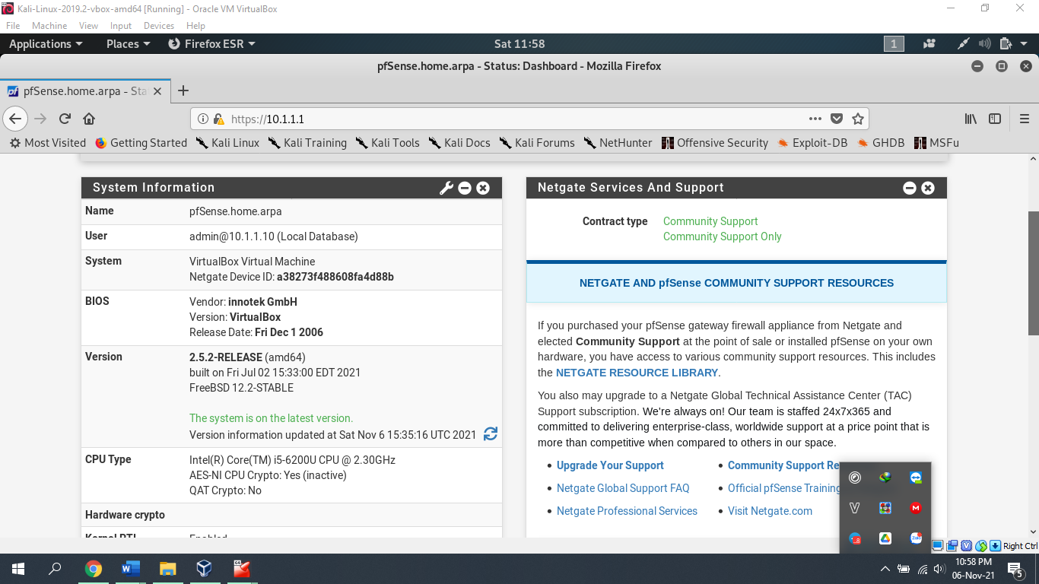

///////////////////////////////////phần của Bảo đến đây là xong///////////////////nhớ xoá

* + 1. *Cài đặt các gói bổ sung cho pfSense.*
* Vào System. Chọn Package Manager

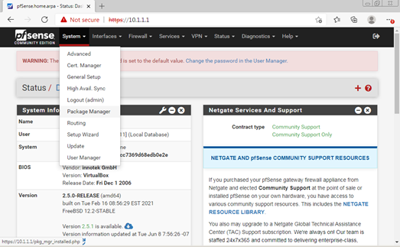

* Chọn tab Available Package, gõ ‘squid’ và bấm Search. Kết quả sẽ hiển thị tương tự như hình dưới. Do các gói squid và squidGuard đã được cài nên nó sẽ không hiển thị ở đây nữa. Chọn Install để cài đặt. Tương tự, cài đặt gói snort trên pfsense.

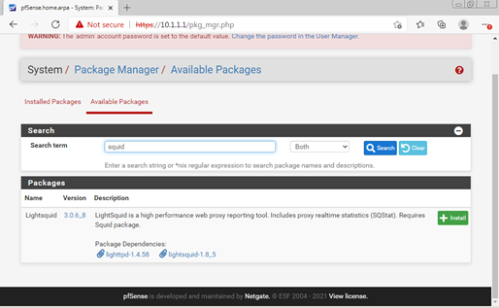

* Sau khi cài đặt hoàn tất, vào tab Installed Packages, ta sẽ thấy các gói bổ trợ đã được cài lên pfSense.

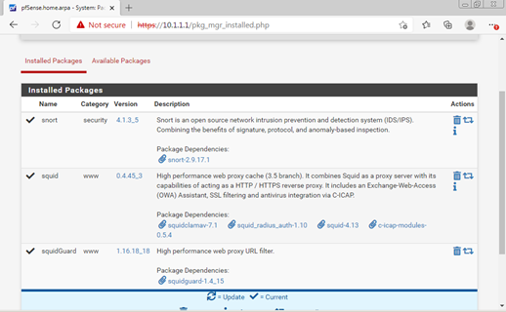

* + 1. *Hiện thực các chức năng*

1. Sử dụng ClamAV trong gói Squid để bảo vệ các máy Client khỏi virus, hỗ trợ HTTP/HTTPS.

* Cấu hình Squid Proxy:
* Cấu hình Local Cache. Vào “Services > Squid Proxy Server> Local Cache Tab”. Mục Cache Replacement: Heap LFUDA, Hard Disk Cache Size: 2048, Maximum Object Size: 512, Memory Cache size: 512 -> Click “Save” để lưu cấu hình.

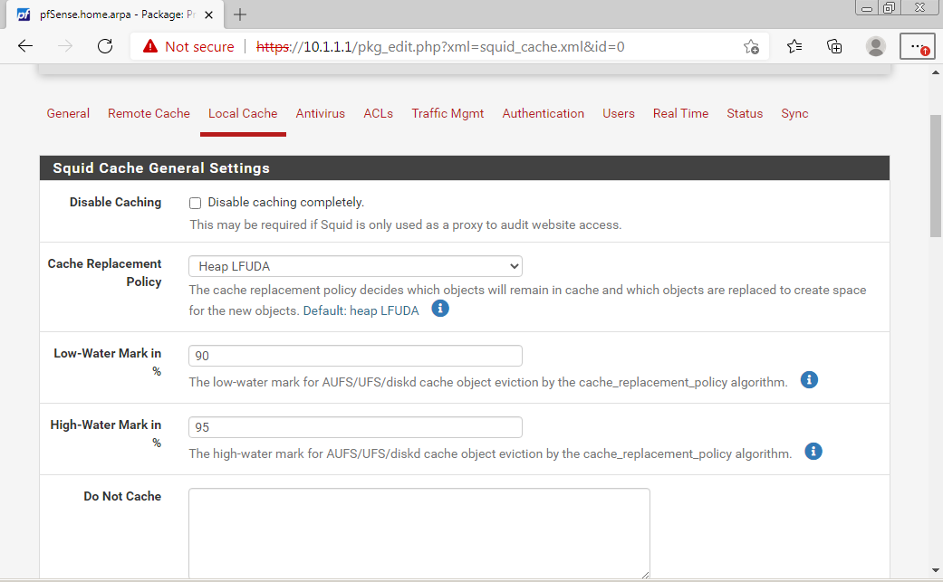

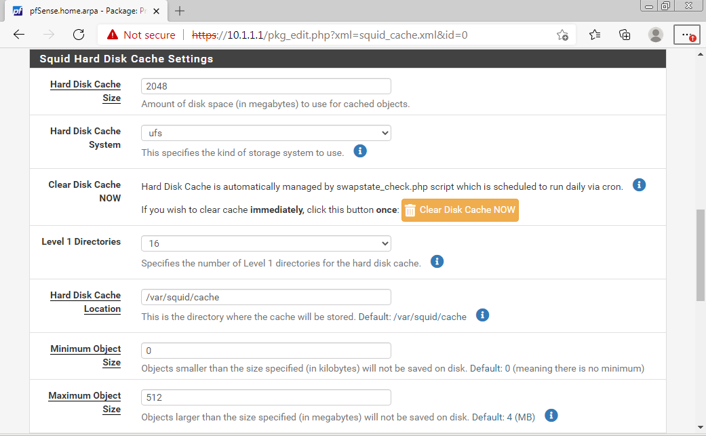

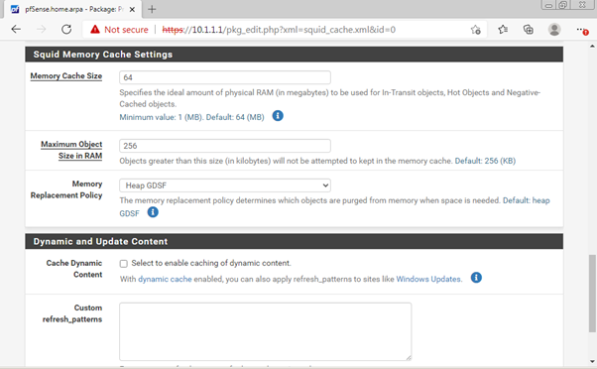

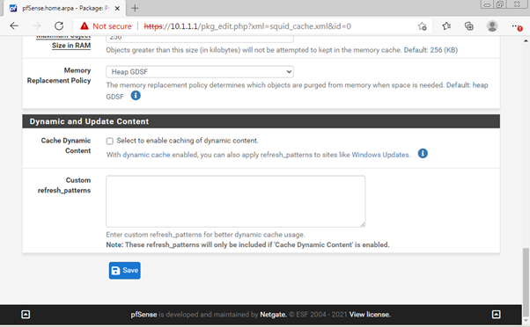

* Cấu hình ClamAV
* Tiếp theo cấu hình tích hợp antivirus. Chọn “Services > Squid Proxy Server > Antivirus Tab”. Tích vào “Enable Squid antivirus check using ClamAV”, “ClamAV Database Update: every 1 hour” > Click “Save” để lưu cấu hình.

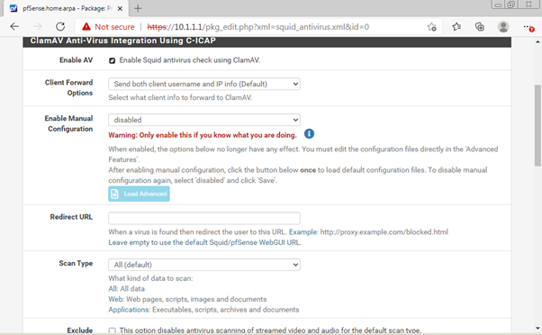

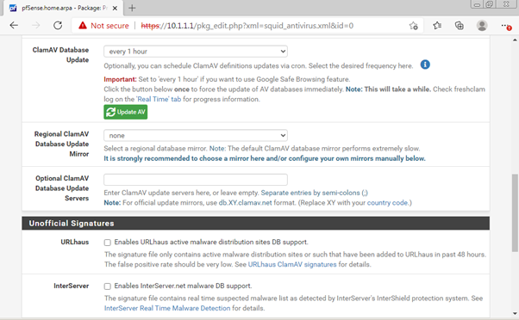

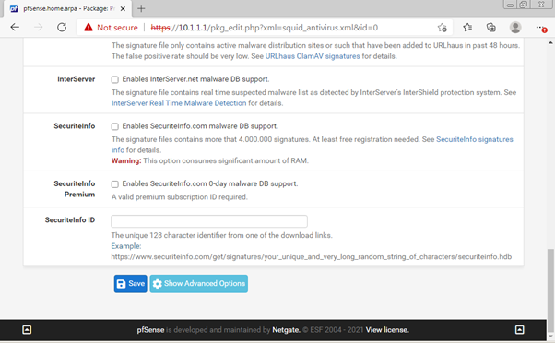

* Tiếp theo Enable Squid Proxy: Chọn “Services > Squid Proxy > General Tab”. Tích vào “Check to enable the Squid Proxy” , Proxy interface(s): LAN, Tích vào “Allow Users on Interface“, Tích vào “Transparent HTTP Proxy“, Transparent Proxy Interface(s): LAN, Tích “Enable Access Logging“, Log Store Directory: /var/squid/logs > Click “Save” để lưu cấu hình.

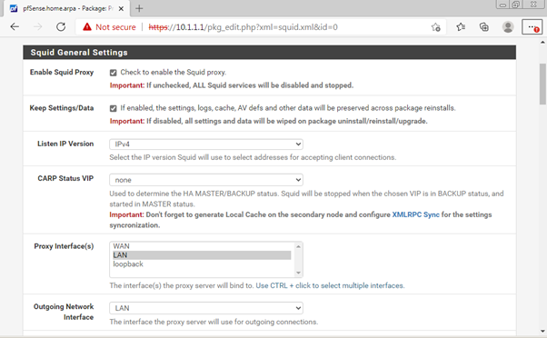

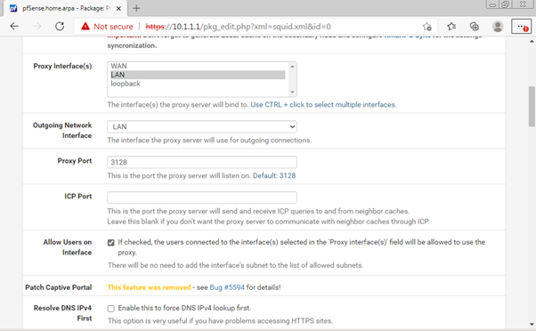

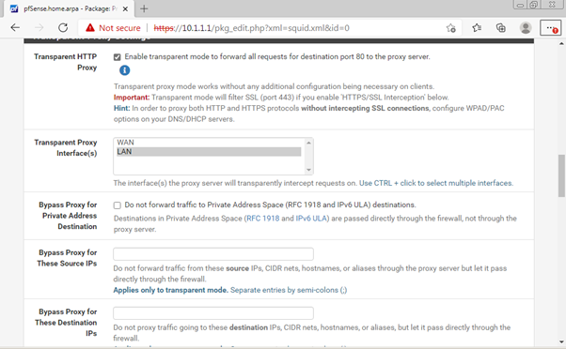

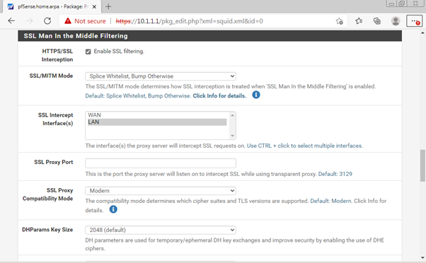

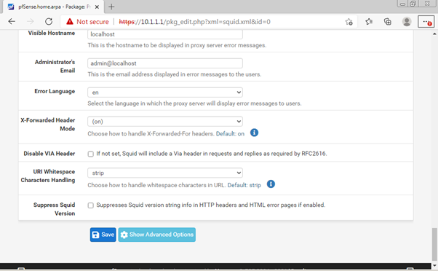

* Bật chức năng quét trên giao thức HTTPS
* Để hệ thống Proxy Server và Antivirus có thể quét trên giao thức HTTPS, ta cần tạo một CA và cài đặt nó lên các máy Client. Vào System > Cert. Manager.

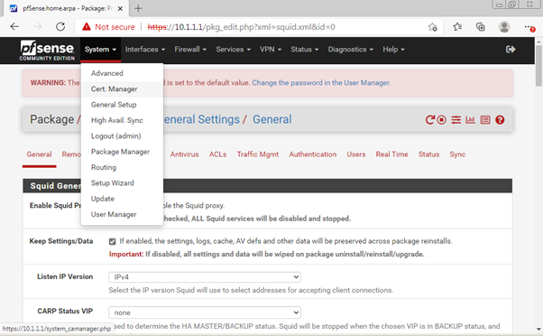

* Chọn Add để tạo CA mới.

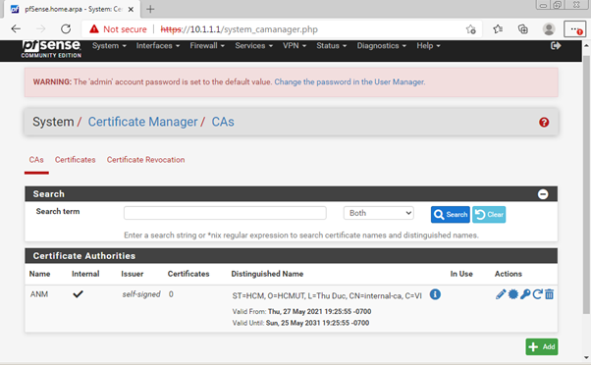

* Điền tên và các thông tin cần thiết. Sau đó bấm Save để lưu.

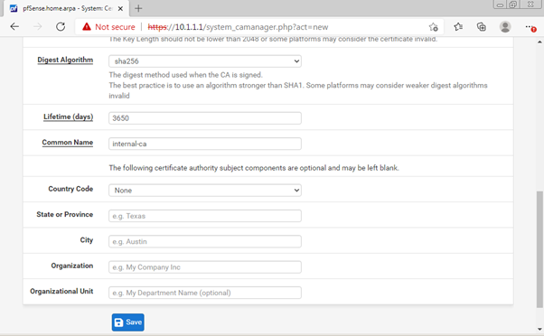

* Chọn icon để tải CA về máy client. Sau đó tiến hành cài như cài các Certificate.

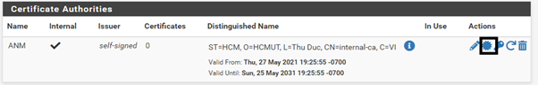

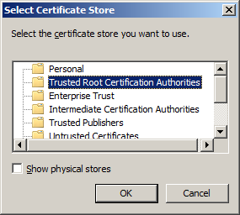

* Để quét được các trang web sử dụng giao thức HTTPS, ta vào Service > Squid Proxy Server > General > SSL Man in the Middle Filtering. Tích vào Enable SSL Filtering. SSL Interface: LAN. CA: ANM (đã tạo). Bấm Save để lưu lại.

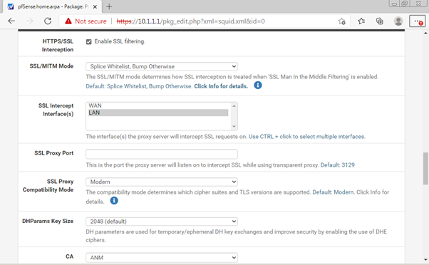

* Thêm Proxy Server vào máy Client. Trong trường hợp này là thêm Proxy Server vào Windows 7. Start > Control Panel > Network and Internet > Internet Options > Connections > LAN Settings.

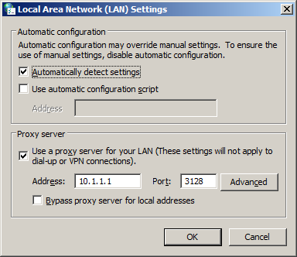

* Kết quả:
* Vào trang [Download Anti Malware Testfile – Eicar](https://www.eicar.org/?page_id=3950) để test chức năng quét Virus trên pfSense. Chọn một file test bất kì. Và hệ thống sẽ chặn không cho download file đó như ta mong muốn.

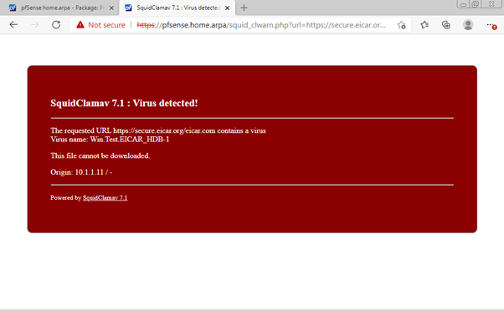

1. Sử dụng SquidGuard để chặn URL/Keyword/Prase

* Thiết lập chung
* Vào Service > SquidGuard Proxy Filter > General Setting.
* Tích vào Check this option to enable squidGuard. Ấn Apply.
* Sử dụng thiết lập mặc dịnh. Ấn Save để lưu.
* Tạo BlackList
* Vào Service > SquidGuard Proxy Filter > General Setting.
* Ở phần BlackList options, tích vào ô Check this option to enable blacklist.
* Ở phần BlackList URL, nhập vào đường dẫn

[**https://www.shallalist.de/Downloads/shallalist.tar.gz**](https://www.shallalist.de/Downloads/shallalist.tar.gz)

Đây là đường dẫn cho chúng ta tải về các blacklist để tích hợp vào hệ thống squidGuard trong pfSense.

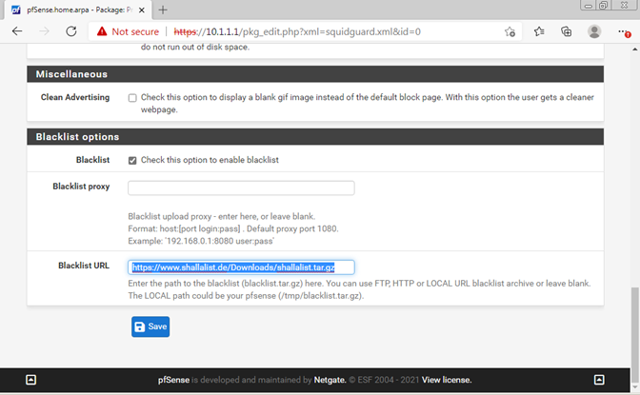

* Chuyển sang tab Blacklist. Ấn Download để tải về máy từ trang web ta đã nhập trước đó.

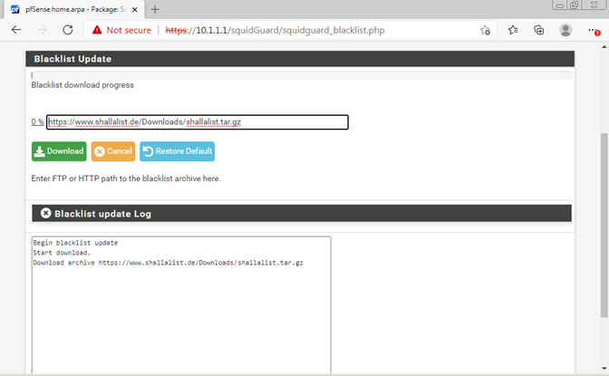

* Sau khi quá trình tải về và tích hợp vào hệ thống hoàn tất, để kiểm tra, chúng ta vào tab Common ACL > Target Rules List > +. Danh sách BlackList đã được tích hợp sẽ xuất hiện.



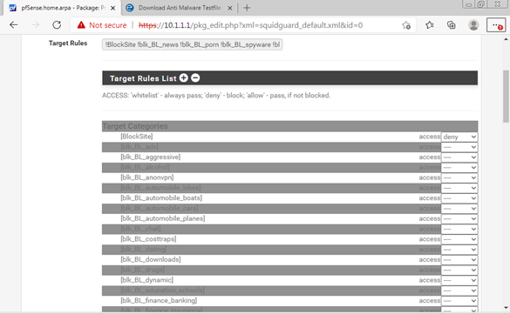

* Tạo danh sách cấm
* Chọn tab Target Categories. Chọn Add để tạo quy tắc cấm.

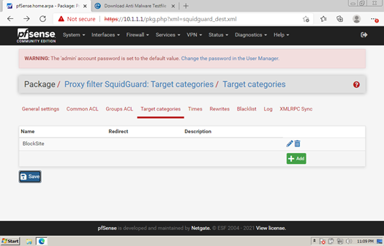

* Đặt tên cho quy tắc. Ở mục Domain List, nhập các tên miền mà bạn muốn chặn. Ở mục URL List, nhập các đường dẫn mà bạn muốn chặn. Ở mục Regular Expression, có thể nhập các từ khóa hoặc các biểu thức chính quy mà bạn muốn chặn. Ấn Save để lưu lại.

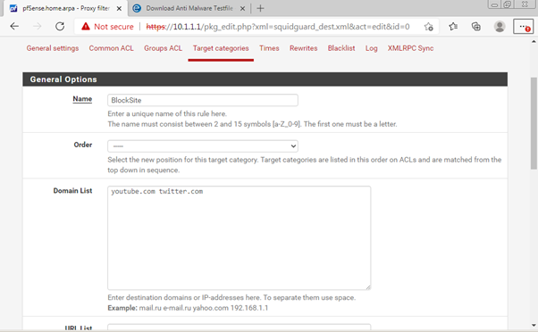

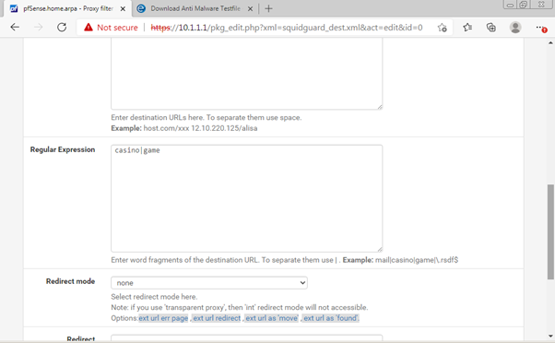

* Vào tab Common ACL, chọn dấu + trong Target Rule List.



* Tìm quy tắc BlockSite đã tạo ở trên, chọn deny để chặn quy tắc đó. Ấn Save để lưu lại. Quay lại tab General Settings, ấn nút Apply để kích hoạt các thiết lập đã thực hiện.



* Kết quả:
* Do trong quy tắc BlockSite, chúng ta có cấm tên miền twitter.com, nên ta thử vào trang đó, trình duyệt sẽ hiển thị lỗi trang web bị chặn.

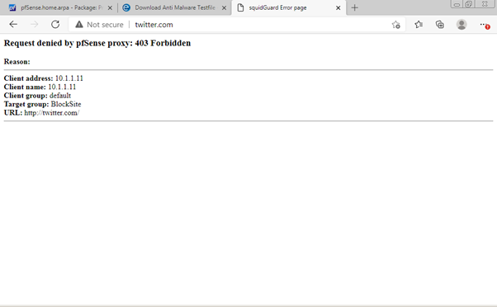

* Thử tìm kiếm trên Google với từ khóa casino, ta cũng nhận được thông báo lỗi do chúng ta đã chặn từ đó trong mục Regular Expressions.

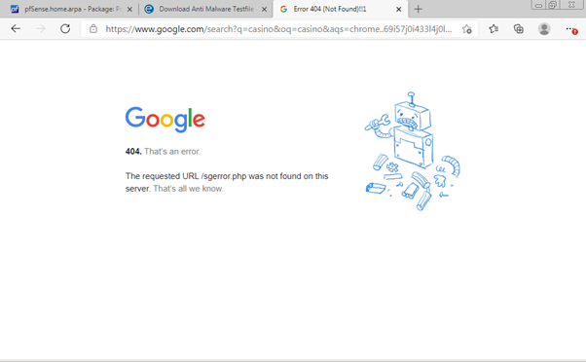

Như vậy, việc chặn URL/Keyword/Phrase trên giao thức HTTPS đã thành công.

1. Sử dụng Snort để phát hiện và ngăn chặn xâm nhập qua Java Applet, ActiveX.

* Thiết lập chung
* Vào Service > Snort > Global Setting. Tích vào dòng Click to enable download of Snort free Registered User or paid Subscriber rules. Nhập Snort Oinkmaster Code (mã này sẽ được cấp khi bạn đăng kí tài khoản trên trang snort.org). Các thiết lập khác sử dụng mặc định. Ấn Save để lưu lại.
* Chuyển sang tab Updates. Ấn nút Update Rules để cập nhật các quy tắc mới nhất.

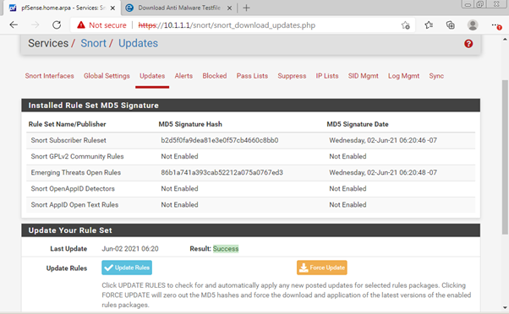

* Bật các quy tắc cho việc ngăn chặn xâm nhập qua Java Applet và ActiveX.
* Vào tab Snort Interfaces > Chọn nút để chỉnh sửa.

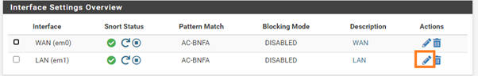

* Tích vào ô Enable Interface.
* Chuyển sang tab LAN Categories. Tích vào các quy tắcemerging activex.rules,snort_browser-plugins.rules,snort_file-java.rules, snort_web-activex.rules, snort_file-java-so.rules. Ấn Save để lưu lại.

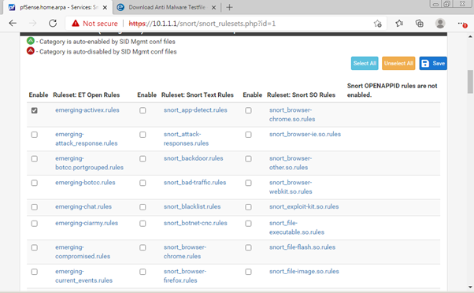

* Kết quả

Sau khi bật các quy tắc, những hành động trên interface sẽ được ghi lại ở tab Alert. Nếu phát hiện có sự bất thường như tấn công xâm nhập mạng dựa trên Java Applet và ActiveX, Snort sẽ đưa ra cảnh báo và chặn các hành động đó.

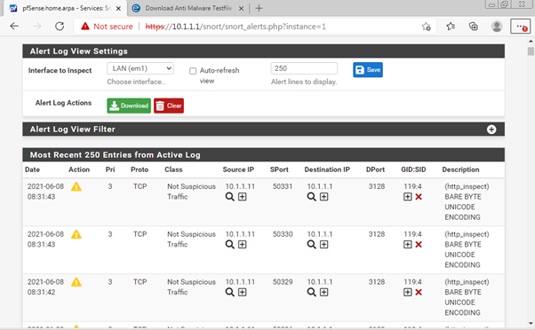

1. **Đánh giá hệ thống**

Trong quá trình tìm hiểu và demo pfsense firewall nhóm chúng em đã thu được kết quả sau:

Biết cách xây dựng các mô hình ứng dụng Pfsense firewall trong thực tế và biết cách cấu hình để trở thành một firewall.

Nắm bắt và hiểu được quá trình hoạt động và các tính năng của pfsense. Triển khai được một số ứng dụng và dịch vụ của pfsense. Nắm được việc quản lý người dùng thông qua lịch làm việc và cấm truy cập một số trang web không được phép. Giúp chúng em hiểu sâu hơn về pfsense firewall

# **Chương IV: Kết luận**

Hệ thống Pfsense firewall được đề cập tới trong báo cáo tuy cơ bản nhưng khá đầy đủ, toàn diện và mang tính tổng quan. Báo cáo đã tìm hiểu những vấn đề cơ bản và đi sâu hơn ở nhiều khía cạnh và góc nhìn khác nhau để mọi người có thể hiểu hơn về pfsense. Sau khi hoàn thành báo cáo này, nhóm đã có cơ hội để mở mang kiến thức của mình và tìm hiểu sâu hơn về pfsense.

Qua việc tìm hiểu tổng quan về pfsense, nhóm chúng em nhận thấy được hướng phát triển trong tương lai của pfsense. Đặc điểm của pfsense cũng khá quan trọng là cấu hình để cài đặt và sử dụng phần mềm Pfsense không đòi hỏi phải cao như những phần mềm mới hiện nay. Pfsense là một ứng dụng có chức năng định tuyến vào tường lửa mạnh và ứng dụng này sẽ cho phép bạn mở rộng mạng của mình mà không bị thỏa hiệp về sự bảo mật. Phần mềm được thiết kế nhỏ gọn, dễ dàng cấu hình thông qua giao diện web và đặc biệt là có khả năng cài đặt thêm gói dịch vụ để mở rộng các tính năng.

# **Tài liệu tham khảo**

* + 1. How To Install PfSense on VirtualBox?. Truy cập từ <https://getlabsdone.com/how-to-install-pfsense-on-virtualbox/>
    2. Hướng dẫn cấu hình squid proxy cho Pfsense Truy cập từ <https://mdungblog.wordpress.com/2018/07/27/cau-hinh-squid-proxy-cho-pfsense/>
    3. <https://www.snort.org/>
    4. Nội dung nghiên cứu Pfsense <https://issuu.com/namngan_nc/docs/noi_dung_nghi__n_c___u_pfsense>
    5. Tổng quan về pfSense

<https://adminvietnam.org/tong-quan-ve-pfsense-phan-1/1392/>